Сусанна Альперина

Станислав Говорухин о Высоцком и Солженицыне

(Подготовлено на основе материала:
Альперина С. Телеканалы отметят 80-летие Станислава Говорухина //
Российская газета. 2016. 25 марта.
URL: http://rg.ru/2016/03/25/telekanaly-otmetiat-80-letie-stanislava-govoruhina.html)

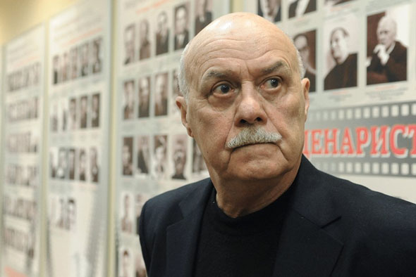

Фото: Сергей Пятаков

Среди людей, которые повлияли на мировоззрение режиссера, Говорухин выделяет Владимира Высоцкого и Александра Солженицына: «Высоцкий оказал на меня большое влияние и научил быть сильным. Он один из тех, кого я могу назвать своими духовными учителями… Солженицын — фигура планетарного масштаба! Он меня по многим вопросам просветил, в частности открыл глаза на русскую историю. И я понял, что он — феноменальный историк. Я всегда говорил, что Солженицыну можно верить в любом случае».

